RH-21 — Les faces qui ne mesurent rien
Fiche d'exercice Magpie · Lot A — Découverte des composants natifs
Thématique | RH3 · Préparation à l'impression 3D
Référence au référentiel | REF-022, REF-023
Compétence visée | Repérer les faces dégénérées d'un maillage avant de le réparer, en s'appuyant sur la tolérance du document.
Case Bloom (révisée) | Analyser × procédurale
Niveau | Débutant
Durée cible | 20 minutes
Prérequis | RH-20
Mode de validation | SingleValue — tolérance 0
Solution de référence | 5 composants
Version | v0.3-260826 — Ind. B — 26/08/2026
Conception | magpie-conception-exercices v2.3

SUJET
Compétence visée
Repérer les faces dégénérées d'un maillage avant de le réparer, en s'appuyant sur la tolérance du document.
Contexte
Le maillage vient d'une conversion. Certaines faces sont réduites à un fil : elles ne se voient pas, et font échouer la réparation automatique.
Énoncé
Les aires des quinze faces suspectes vous sont fournies, en millimètres carrés. La tolérance du document vaut 0,001 mm². Donnez le nombre de faces dégénérées.

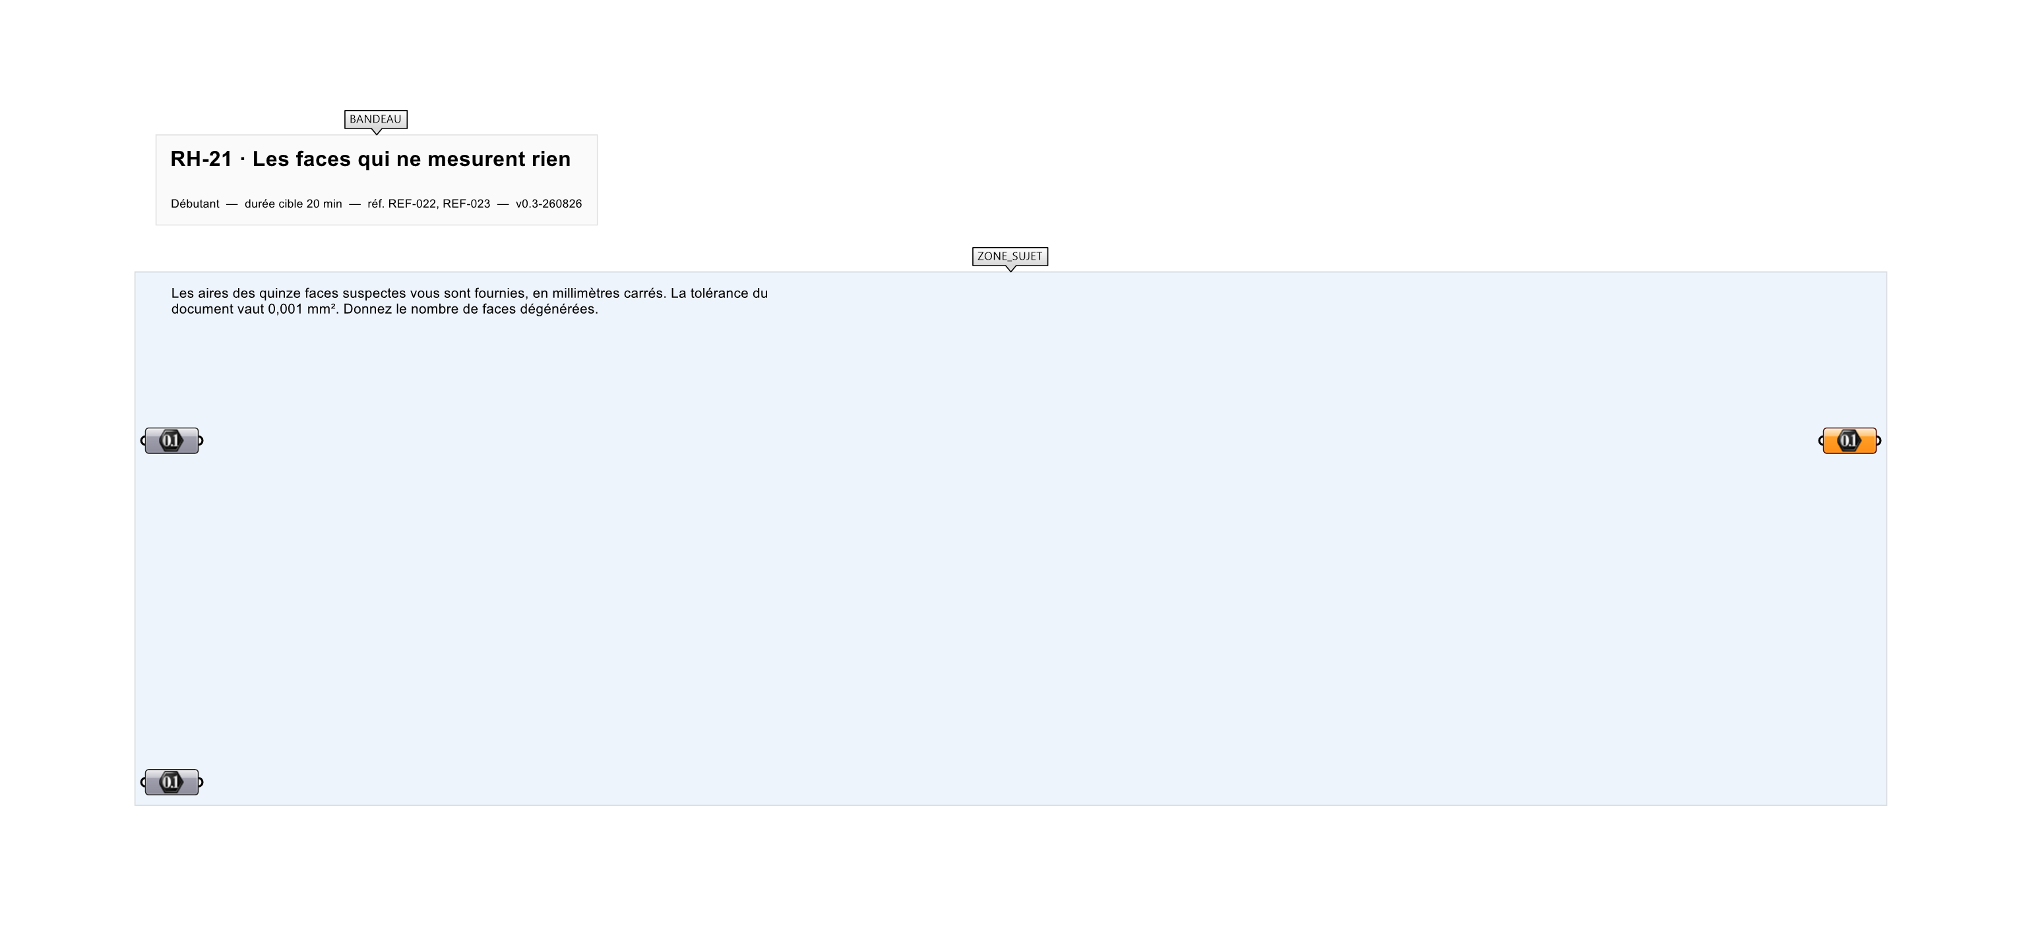
Le canvas à l'ouverture de RH-21_sujet.gh : les données fournies et le paramètre REPONSE.
Ce qui vous est fourni
Les quinze aires relevées et la tolérance du document.
Ce qui est attendu
4 faces dégénérées.
Branchez votre résultat sur le paramètre REPONSE. La correction compare cette sortie en mode SingleValue.
La consigne ne nomme aucun composant, et c'est délibéré : nommer l'outil reviendrait à donner la réponse. Ce lot n'autorise que des composants natifs de Grasshopper pour Rhino 8 — aucun plugin tiers n'est nécessaire.
Barème
1 point si le compte est juste.
Le corrigé fait l'objet d'une fiche distincte, remise après validation ou en fin de séance.

